Đề ôn luyện toán 2 – Đề số 35
A. YÊU CẦU
Củng cố và phát triển kiến thức, kĩ năng về :
- Phép cộng, phép trừ các số có hai chữ số ; phép cộng, phép trừ các số có ba chữ số (không nhớ).
- Bảng nhân, bảng chia 2, 3, 4, 5.
- Tính độ dài đường gấp khúc, tính chu vi hình tam giác, hình tứ giác.
B. ĐỀ LUYỆN TẬP
ĐỀ BÀI:
1. Đặt tính rồi tính:
a) 56 + 29 78 + 8 61 - 55 83 -9
............ ............. ............... ...............
............ ............. ............... ...............
............ .............. ............... ................
b) 245 + 43 573 + 6 784 - 74 879 - 8
............ ............. ............... ...............
............ ............. ............... ...............
............ .............. ............... ................
2. Tính:
a) 3 x 8 - 17 = .............. b) 2 x 9 + 451 =.............
=................ = .............
c) 28 : 4 +89 = ................ d) 4 x 6 : 3 = ....................
= ................ = ....................
3. Một trường tiểu học có 257 học sinh trai, số học sinh gái ít hơn số học sinh trai 15 em. Hỏi :
a) Trường tiểu học đó có bao nhiêu học sinh gái ?
b) Trường tiểu học đó có tất cả bao nhiêu học sinh ?
Bài giải:
…………………………………………………………………
…………………………………………………………………
…………………………………………………………………
…………………………………………………………………
…………………………………………………………………
4. Đúng ghi Đ, sai ghi S
một phép cộng có tổng hơn số hạng thứ nhất 35 đơn vị . Vậy ta có:
a) Số hạng thứ nhất là 35........
b) Số hạng thứ hai là 35.........
5. Viết chữ số thích hợp vào ô trống:
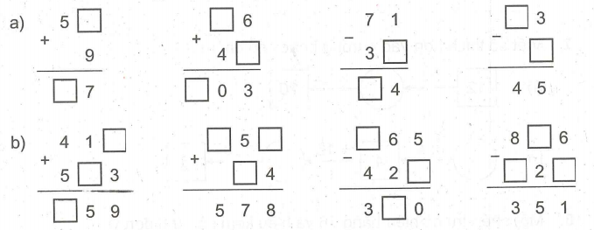
6. Tính độ dài các đường gấp khúc:
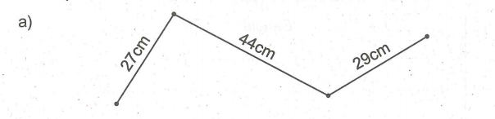
…………………………………………………………………
…………………………………………………………………
…………………………………………………………………
…………………………………………………………………
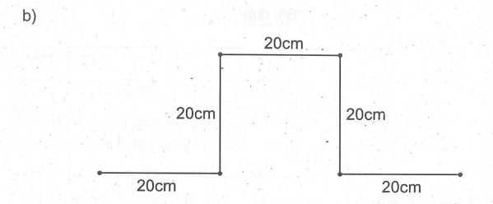
7. Viết chữ số thích hợp vào ô trống hoặc chỗ trống:
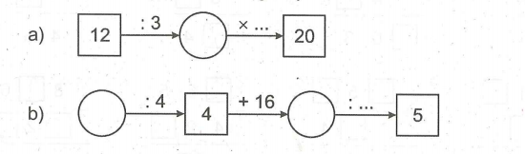
8. Một phép trừ có hiệu bằng 36 và hiệu kém số bị trừ 8 đơn vị.
Tìm số trừ và số bị trừ của phép trừ đó.
Bài giải:
…………………………………………………………………
…………………………………………………………………
…………………………………………………………………
…………………………………………………………………
…………………………………………………………………
9. Tính chu vi hình tam giác , biết độ dài mỗi cạnh của hình tam giác đó đều bằng 10 cm.
Bài giải:
…………………………………………………………………
…………………………………………………………………
…………………………………………………………………
10. Viết các phép nhân có tích bằng 18.
…………………………………………………………………
…………………………………………………………………
…………………………………………………………………
11. Tính chu vi hình tứ giác ABCD.
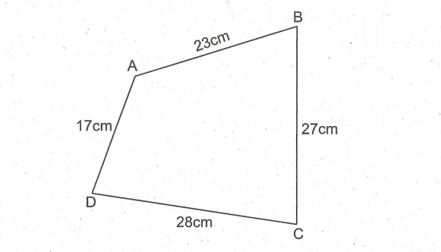
Bài giải:
…………………………………………………………………
…………………………………………………………………
…………………………………………………………………

12.
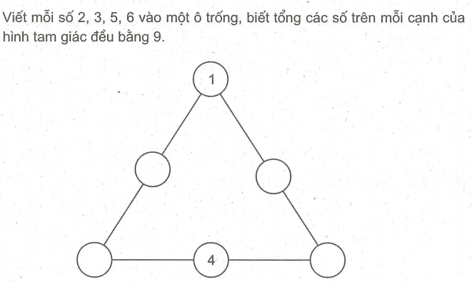
ĐÁP ÁN:
4.
a) s ; b) Đ.
7.
Hướng dẫn : Dựa vào mối quan hệ giữa thành phần và kết quả của phép tính để tìm số thích hợp cần viết vào ô trống
10.
Các phép nhân đó là :
18 x 1 = 18 ; 1 x 18 = 18 ; 2 x 9 = 18;
9 x 2 = 18; 3 x 6 = 18; 6 x 3 = 18.
12.
Hướng dẫn : Vì 0+4+0 = 9, nên tổng hai số ở hai ô trống ở hai
đỉnh còn lại của hình tam giác là 5. Do đó, hai ô trống ở hai đỉnh còn lại của hình tam giác chỉ có thể là 2 và 3

